**RANCANG BANGUN SISTEM INFORMASI JADWAL KEGIATAN ACARA DI DINAS**

**KOMUNIKASI DAN INFORMATIKA (DINKOMINFO) DEMAK**

**BERBASIS WEB**

**MS. Mauludin**\***, Muhammad Ghozi**

Jurusan Teknik Informatika, Fakultas Teknik, Universitas Wahid Hasyim

Jl. Menoreh Tengah X/22, Sampangan, Semarang 50236.

aan.subhan18@gmail.com

**Abstrak**

*Dinas Komunikasi dan Informatika (Dinkominfo) Demak merupakan Organisasi PerangkatDaerah (OPD) yang terbentuk dari percahan eks-Dinas Perhubungan Komunikasi dan Informatika berdasarkan Peraturan Daerah Nomor 5 Tahun 2016, dengan banyaknya layanan di Dinkominfo Demak dibutuhkan suatu jadwal agar kegiatan lebih cepat dan terorganisir terhadap pelayanan kepada masyarakat. Penjadwalan sangat penting adanya agar kegiatan dapat berjalan sesuai dengan apa yang telah direncanakan. Informasi mengenai acara, daftar ruangan, keterangan waktu, dan pengisi acara yang masih dilakukan dengan cara konvensional membuat informasi mengenai jadwal kegiatan kurang dinamis dan otomatis dalam penyampaiannya.Perancangan sistem yang digunakan digambarkan dengan metode UML (Unified ModelingLanguage) yang meliputi use case diagram, flowchart, dan activity diagram. Tujuan dari penelitian ini adalah membuat Sistem Informasi Jadwal Kegiatan Acara di Dinas Komunikasi dan Informatika (Dinkominfo) Demak Berbasis Web. Hasil akhir dari pembuatan website system informasi penjadwalan ini adalah untuk mempermudah dalam penyampaian informasi jadwalyang membuat sistem informasi jadwal kegiatan di Dinkominfo menjadi lebih dinamis, efektif, dan lebih menarik untuk dilihat.*

***Kata kunci: Jadwal Kegiatan, Sistem Informasi, UML, Waterfall, Website.***

1. **PENDAHULUAN**

Pelayanan yang ada di Dinkominfo adalah sebagia berikut : 1. Pengembangan dan pemeiharaan jaringan LAN di lingkup pemerintah kabupaten Demak, 2. Penyebarluasan informasi pembangunan daerah melalui website, media sosial atau media online resmi lainnya, 3. Pengamanan informasi dan peningkatan kesadaran pengamanan informasi, 4. Pembuatan serta pemeliharaan sub domain website dan aplikasi di lingkup pemerintah kabupaten Demak, dan pemebrian rekomendasi pendirian Menara seluler bagi perusahaan penyedia jasa telekomunikasi.

Banyaknya layanan di Diskominfo Demak di butuhkan suatu jadwal agar kegiatan lebih cepat dan terorganisir terhadap pelayanan kepada masyarakat, penjadwalan sangat penting adanya agar kegiatan dapat berjalan sesuai dengan apa yang telah direncanakan. Informasi mengenai acara, daftar ruangan, keterangan waktu, dan pengisi acara yang masih dilakukan dengan cara konvensional yang membuat informasi mengenai jadwal kegiatan kurang dinamis dan otomatis untuk penyampaian yang lebih baik. Selain itu, penggunaan alat yang masih konvensional tersebut membuat informasi jadwal yang tertera terlihat tidak rapi,monoton dan kurang menarik untuk dilihat. Maka dari itu, dalam penelitian ini bermaksud untuk merancang dan membuat Sistem Informasi Jadwal Kegiatan Acara Di Dinas Komunikasi dan Informatika (DINKOMINFO) Demak Berbasis Web.

Pada system informasi yang akan di bangun ini penulis menggunakan aplikasi berbasis web, *website* merupakan kumpulan halaman yang berisi tentang informasi pada suatu domain di *internet* yang saling berhubungan serta dapat diakses secara luas melalui halaman depan (*homepage*) menggunakan sebuah browser dan url *website* (Ali Zaki, 2009). Untuk memperoleh halaman yang dinamis penulis menggunakan Bahasa pemrograman PHP yang berbasis *server side* dimana skrip akan di proses di dalam server. Untuk memperindah tampilan penulis menggunakan CSS yaitu Bahasa pemrograman web yang di gunakan untuk mengendalikan dan membangun berbagai komponen dalam web (Saputra, 2012). Untuk penyimpanan datnya penulis menggunakan MySQL, MySQL merupakan RDBMS (atau *server database*) yang mengelola *database* dengan cepat menampung dalam jumlah sangat besar dan dapat di akses oleh banyak *user* (Raharjo, 2011). Selain menggunakan Bahasa pemrograman, penulis juga menggunakan *software* pendukung, yaitu XAMPP yang berfungsi sebagai server local (Buana, 2014), dan *Sublime Text* merupakan perangkat lunak *text editor* yang digunakan untuk membuat atau mengedit suatu aplikasi. *Sublime Text* mempunyai fitur *plugin* tambahan yang memudahkan programmer. Selain itu, Sublime Text terkesan elegan untuk sebuah *syntax* *editor*. Selain ringan, IDE ini memiliki kecepatan proses simpan dan buka file. Tidak heran kalau IDE ini paling banyak digunakan terutama dikalangan programmer berbasis *web* (Supono dan Putratama, 2016).

1. **METODOLOGI**

Penelitian Sistem Informasi Jadwal Kegiatan Acara Di Dinas Komunikasi Dan Informatika (Dinkominfo) Demak Berbasis Web merupakan penelitian implementatif yang menghasilkan perancangan dan hasil dari perancangannya.

* 1. **Perancangan Sistem**

Sistem Informasi Jadwal Kegiatan Acara Di Dinas Komunikasi Dan Informatika (Dinkominfo) Demak Berbasis Web di rancang menggunakan metode SDLC waterfall. Metode *Waterfall* adalah suatu proses pengembangan perangkat lunak berurutan, di mana kemajuan dipandang sebagai terus mengalir kebawah (seperti air terjun) melewati fase-fase perencanaan, pemodelan, implementasi (konstruksi), dan pengujian. Dalam pengembangannya metode *waterfall* memiliki beberapa tahapan yang runtut: *requirement* (analisis kebutuhan), design sistem (*system design*), *Coding* & *Testing*, Penerapan Program, pemeliharaan (Tristianto, 2018). Tahapan dalam penelitian ini dapat dilihat pada gambar 2.1.

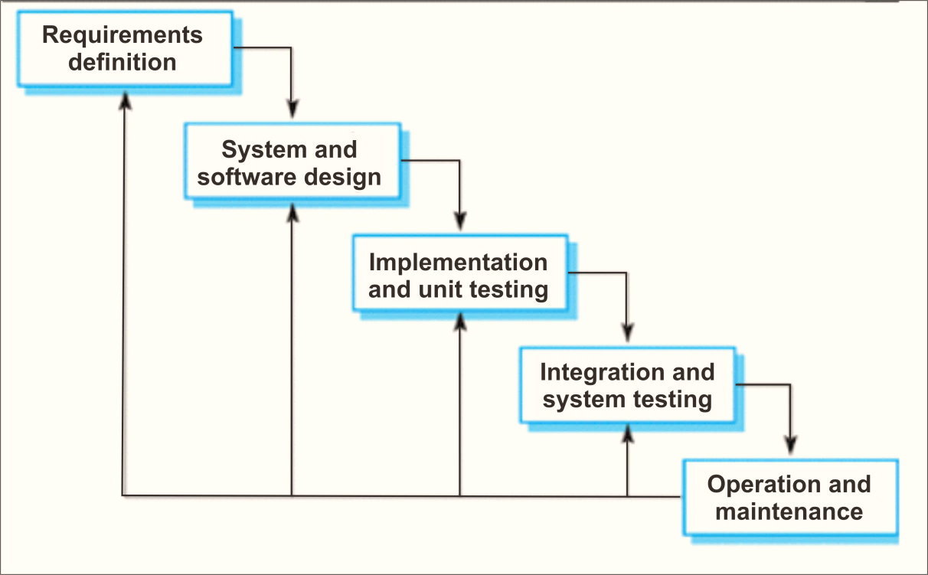

1. Metode Pengembangan Waterfall (Sumber : Tristianto, 2018)
   1. **Desain Sistem**
      1. ***Flowchart***

*Flowchart* untuk mempermudah penyelesaian suatu masalah khususnya masalah yang perlu dipelajari dan dievaluasi lebih lanjut. *Flowchart* adalah bentuk gambar/diagram yang mempunyai aliran satu atau dua arah secara sekuensial. *Flowchart* digunakan untuk merepresentasikan maupun mendesain program. Oleh karena itu *flowchart* harus bisa merepresentasikan komponen-komponen dalam bahasa pemrograman. (Adelia dan Setiawan, 2011). Flowchart dalam penelitian ini bisa dilihata pada gambar 2.2.

* + 1. ***Use Case* Diagram**

*Use case* diagram merupakan pemodelan untuk kelakuan (*behavior*) sistem informasi yang akan dibuat. *Use case* digunakan untuk mengetahui fungsi apa saja yang ada di dalam sistem informasi dan siapa saja yang berhak menggunakan fungsi-fungsi tersebut (Hendini, 2016). Gambar 2.3 dijelaskan bahwa admin dapat menambhakan, mengedit, menghapus, dan menampilkan jadwal kegiatan, sedangkan untuk *role user* dalam ini pegawai Dinkominfo hanya bisa melihat jadwal yang telah ditampilkan oleh admin.

* + 1. ***Activity* Diagram**

Diagram *activity* menunjukkan aktivitas sistem dalam bentuk kumpulan aksi-aksi, bagaimana masing-masing aksi tersebut dimulai, keputusan yang mungkin terjadi hingga berakhirnya aksi. *Activity diagram* juga dapat menggambarkan proses lebih dari satu aksi dalam waktu bersamaan (Suendri, 2018). Gambar 2.4. merupakan *Activity Diagram*, disebutkan bahwa *admin* harus *login* dahulu dalam menambahkan, menghapus, mengedit, dan menampilkan jadwal,

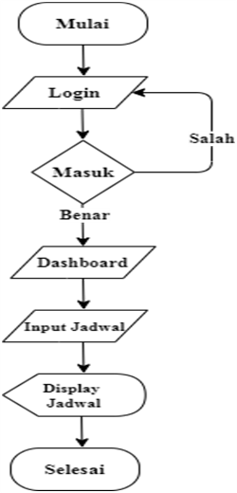

**Gambar 2.2. *Flowchart* Sistem**

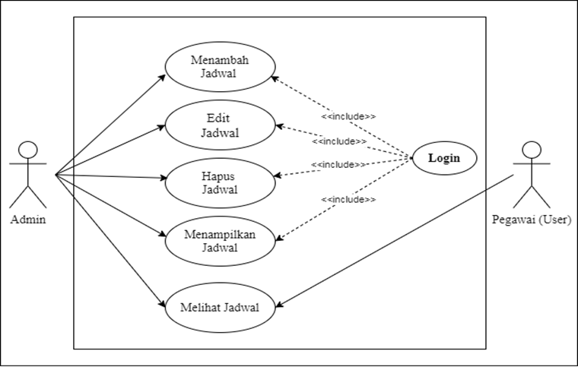

**Gambar 2.3. *Use case* Diagram**

* + 1. **Entity Relationship Diagram (ERD)**

Entity Relationship Diagram (ERD) merupakan suatu model jaringan yang menggunakan susunan data yang disimpan pada sistem secara abstrak. ERD juga menggambarkan hubungan antara satu entitas yang memiliki sejumlah atribut dengan entitas yang lain dalam suatu sistem yang terintegrasi. ERD digunakan oleh perancang sistem untuk memodelkan data yang nantinya akan dikembangkan menjadi *database* (Setiadi, 2020). ERD sistem ini bisa dilihat pada gambar 2.5.

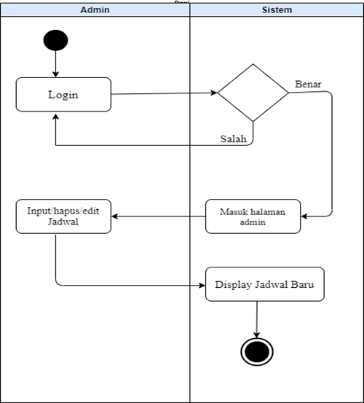

**Gambar 2.4. *Activity Diagram***

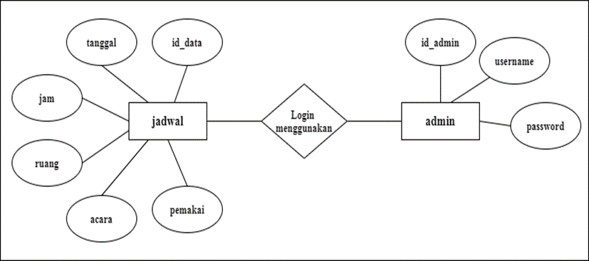*Gambar 2.5. Entity Relationship Diagram*

1. **HASIL DAN PEMBAHASAN**

Hasil dari penelitian ini adalah pengujian dari sisi pengguna, pengujian sistem ini menggunakan metode *black box testing* yang mengutamakan hasil dari data yang di masukan, seperti tabel 1.

Rancnag bangun Sistem Informasi Jadwal Kegiatan Acara Di Dinas Komunikasi Dan Informatika (Dinkominfo) Demak Berbasis Web, dapat di bangun sebuah aplikasi yang dapat di ketahui dengan hasil sebagai berikut :

1. **Tampilan Login**

Tampilan *login* adalah tampilan awal admin, disini admin harus menuliskan *Username* dan *Password* untuk bisa masuk ke halaman *Dashboard admin* gambar 3.1

**Tabel 1. *Black Box Testing***

|  |  |  |
| --- | --- | --- |
| Halaman Web | Pengujian | Keterangan |
| *Login Admin* | Memasukkan *Username* dan *Password* | Berhasil masuk ketika benar menuliskan *username* dan *pasword.* |
| *Dashboard Admin* | *Menu Dashboard* | Bisa Diakses. |
| Jadwal Kegiatan | Menu Jadwal Kegiatan | Bisa Diakses |
| *Input* Jadwal | Form *Input* Jadwal | *Input* Jadwal Berhasil |
| *Edit* Jadwal | Form *Edit* Jadwal | *Edit* Jadwal Berhasil |
| Hapus Jadwal | Form Hapus Jadwal | *Hapus* Jadwal Berhasil |
| *Display* Jadwal | Menu *Display* Jadwal | *Display* Jadwal Kegiatan Bisa Ditampilkan |
| *Display* Jadwal | Menu *Display* Jadwal Agenda Hari Ini | *Display* Jadwal Agenda Hari Ini Bisa Ditampilkan |

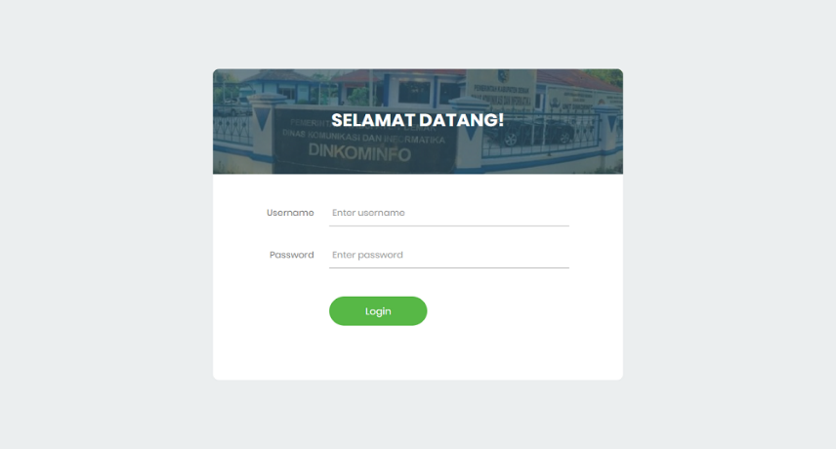

1. Tampilan Login
2. **Tampilan *Dashboard***

Pada gambar 3.2 berikut adalah tampilan *dashboard* setelah *admin* berhasil melakukan *login*

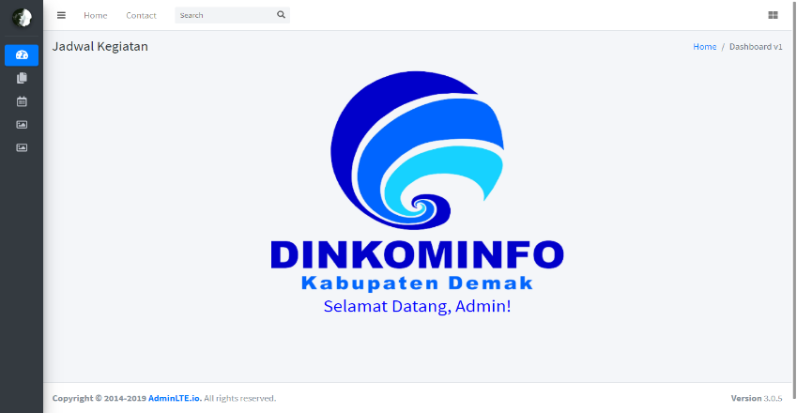

Gambar 3. 2 Tampilan *Dashboard*

1. **Tampilan Jadwal**

Halaman jadwal kegiatan tertera pada gambar 3.3, disini admin menambah, mengedit, menghapus, dan menampilkan jadwal.

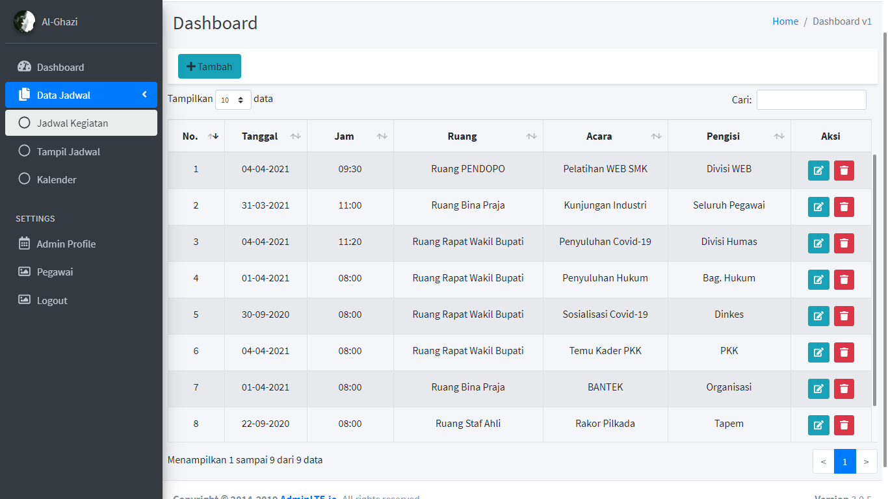

**Gambar 3.3 Tampilan Halaman Jadwal Kegiatan**

1. **Tampuilan Display**

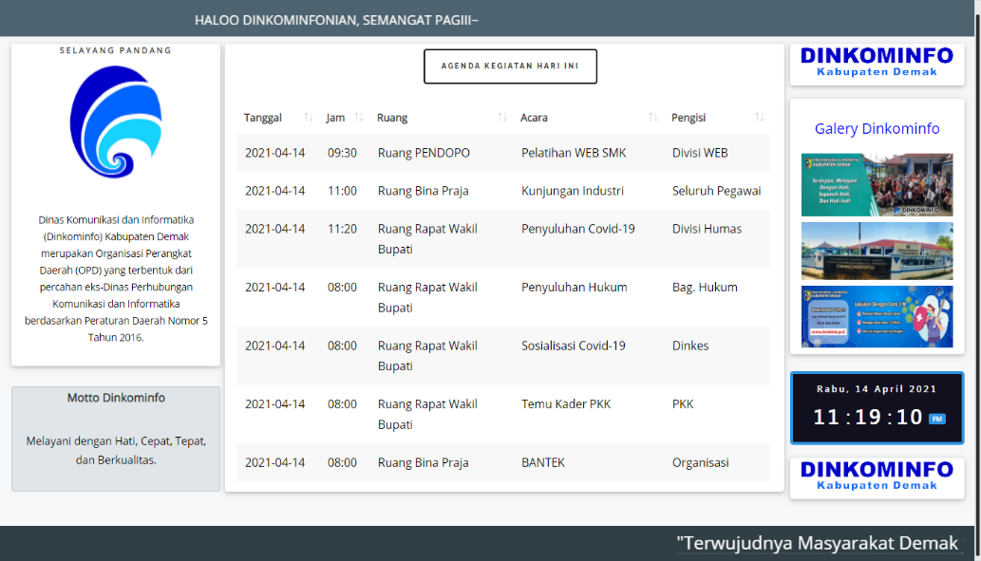Berikut adalah tampilan *display* yang ditampilkan oleh admin pada gambar 3.4. tampilan display tersebut ditujukan untuk *user* yang akan ditampilkan di layar monitor

**Gambar 3.4 Tampilan *Display* Jadwal**

1. **KESIMPULAN**

Dari penelitian yang telah dilakukan oleh peneliti, dapat disimpulkan bahwa Sistem Informasi Jadwal Kegiatan Acara di Dinas Komunikasi dan Informatika (Dinkominfo) Demak Berbasis Web telah berhasil di bangun, *Website* sistem informasi penjadwalan yang telah dibuat oleh penulis digunakan untuk mempermudah dalam penyampaian informasi jadwal yang membuat sistem informasi jadwal kegiatan di Dinkominfo menjadi lebih dinamis, otomatis, dan lebih menarik untuk dilihat.

**DAFTAR PUSTAKA**

Adelia dan Setiawan J. (2011). Implementasi Customer Relationship Management (CRM) pada Sistem Reservasi Hotel berbasisi Website dan Desktop. *Jurnal Sistem Informasi*, 113-126.

Buana, I Komang Setia. (2014). *Jago pemrograman PHP. Dunia Komputer*: Jakarta, Indonesia.

Hendini, A. (2016). Pemodelan UML Sistem Informasi Monitoring Penjualan Dan Stok (Studi Kasus: Distro Zheza Pontianak). *Jurnal Khatulistiwa Informatika*, 108-110.

Raharjo, Budi. (2011). [*Belajar otodidak membuat database menggunakan MySQL*](http://repo.unikadelasalle.ac.id/index.php?p=show_detail&id=9641&keywords=)*.* Informatika: Bandung.

Saputra, Agus. (2012). *Web Tips PHP, HTML5 dan CSS3*. Jasakom: Jakarta.

Setiadi, M. F. (2020). *Sistem Database*. mfikri.com. Tersedia dalam mfikri.com.

Suendri. (2018). Implementasi Diagram UML (*Unified Modelling Language*) Pada Perancangan Sistem Informasi Remunerasi Dosen Dengan Database Oracle (Studi Kasus: UIN Sumatera Utara Medan). *Jurnal Ilmu Komputer dan Informatika*, 1-9.

Supono dan Putratama V. (2016). *Pemograman Web Dengan Menggunakan PHP dan Framework Codeigniter*, Deepublish (Grup Penerbitan CV Budi Utama): Yogyakarta

Tristianto, C. (2018). Penggunaan Metode Waterfall Untuk Pengembangan Sistem Monitoring Dan Evaluasi Pembangunan Pedesaan. *Jurnal Teknologi Informasi*, 8-22.

Zaki, Ali. (2009). *Kiat Jitu Membuat Website Tanpa Modal*, Elexmedia Komputindo, Jakarta.